MSSV : B2113342

Họ và Tên : Lê Sỹ Anh Tấn

Lớp học phần : CT449

Nhóm : 1

Bài thực Hành Số 1

BackEnd ContactBook

Bước 0 :

Tải Node và Git về :

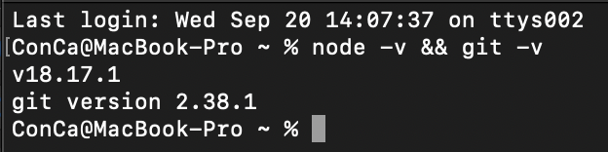

Bước 1 : Tạo ứng dụng Node

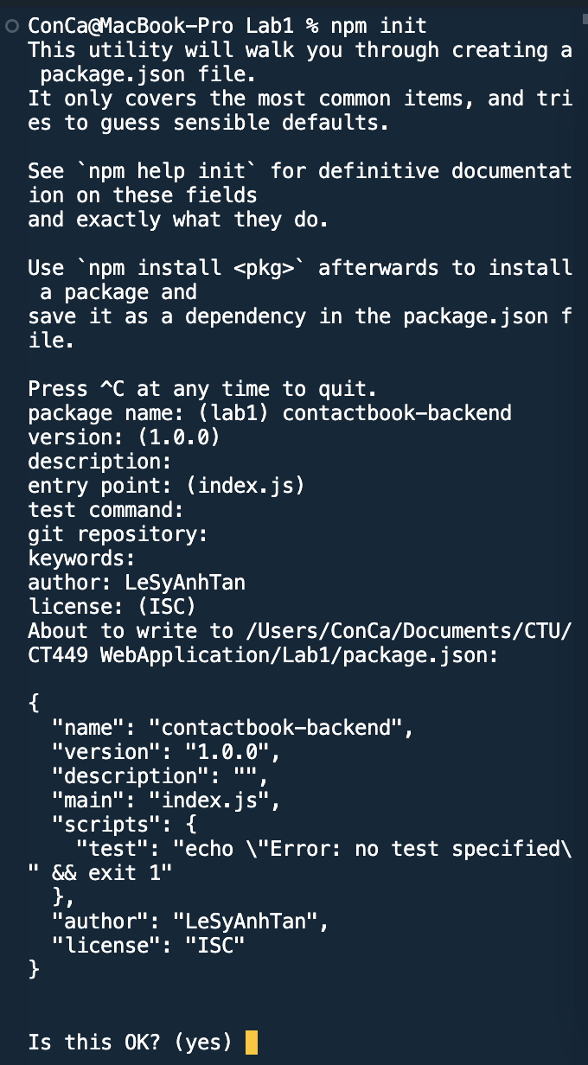

Bước 2 : Thao tác và upcode lên github

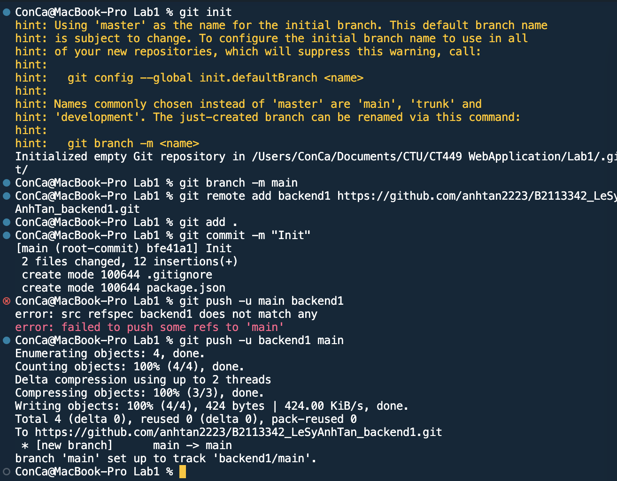

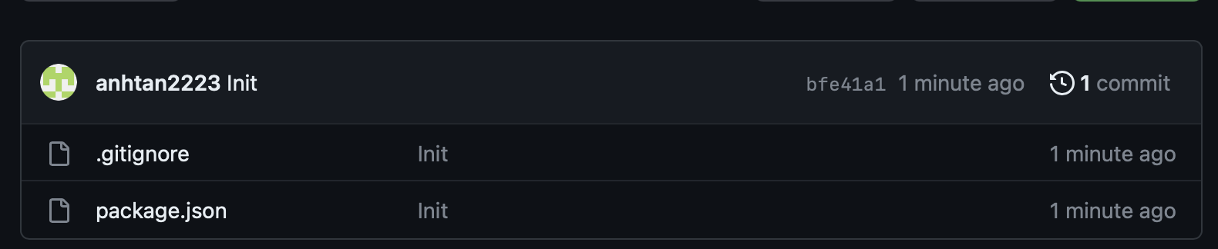

Bước 3 : Cài đặt và thao tác với Express

Cài Đặt Express , Cors và nodemon

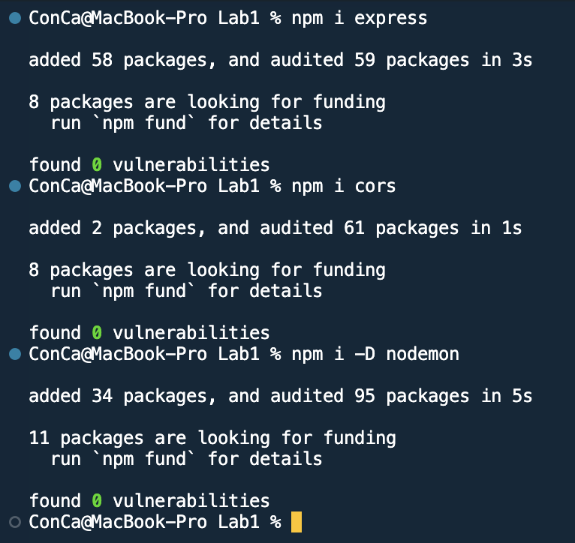

File : App.js

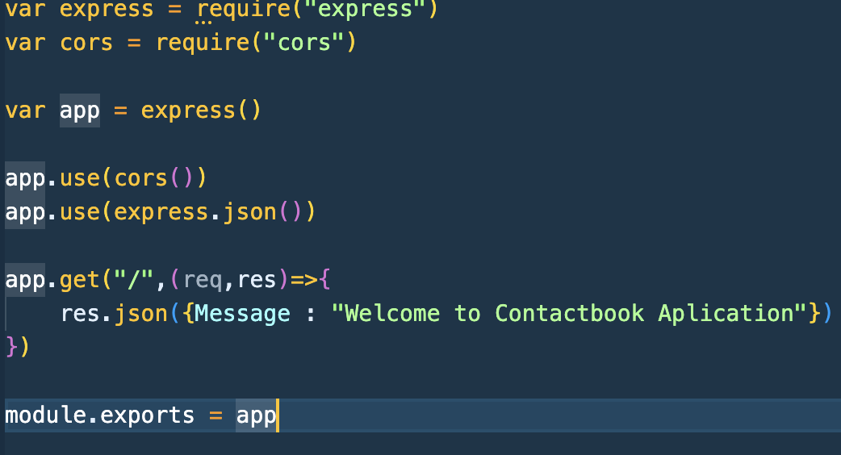

File config app – index.js :

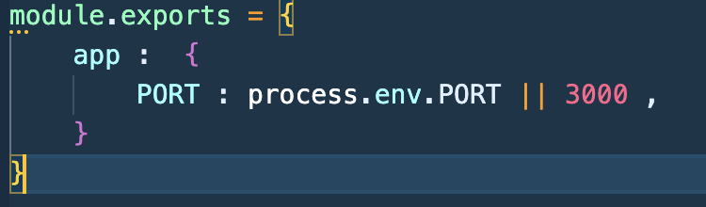

File server.js và khởi động :

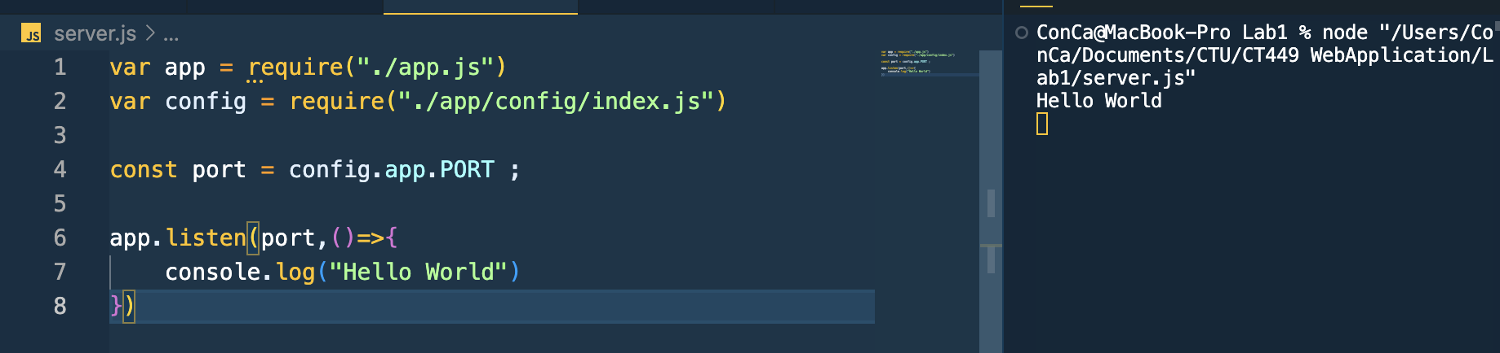

Ta được tại localhost:3000 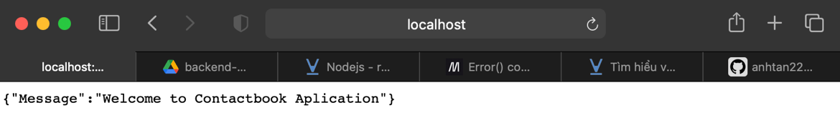

Config script trong package.json để chạy nodemon 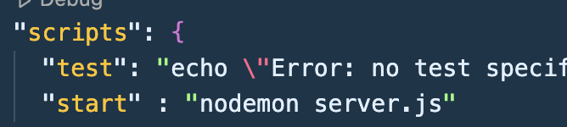

Khởi Động Nodemon :

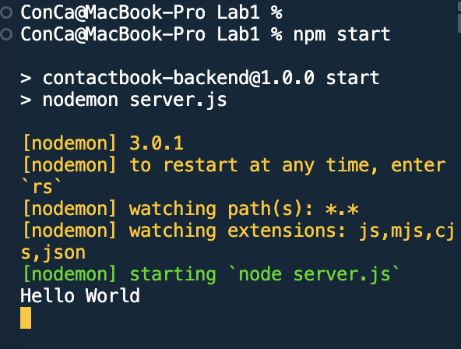

Push Lên git :

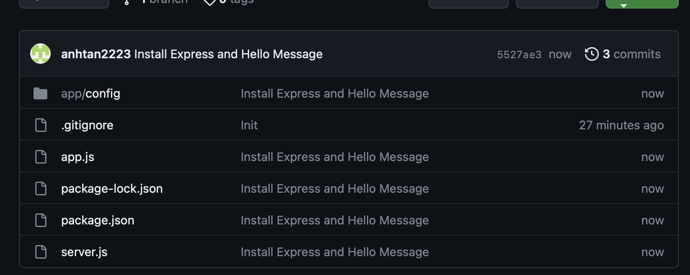

Bước 4 : Định nghĩa các controller và các route :

Cài đặt controller như sau :

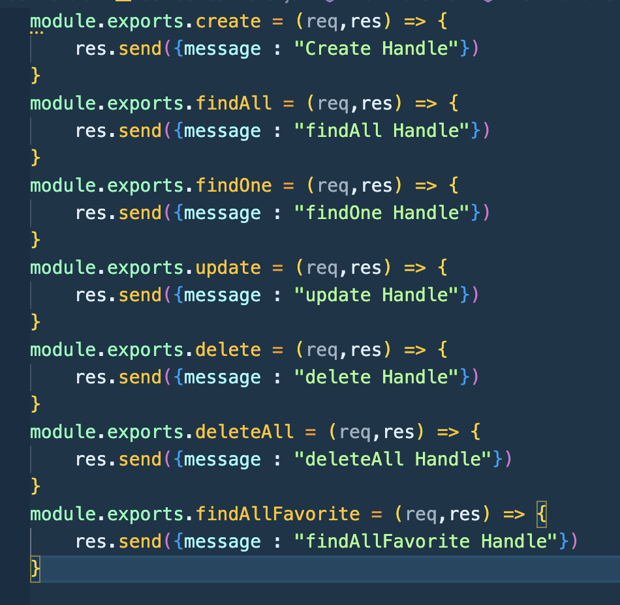

Định tuyến các đường dẫn và sử dụng các controller như sau :

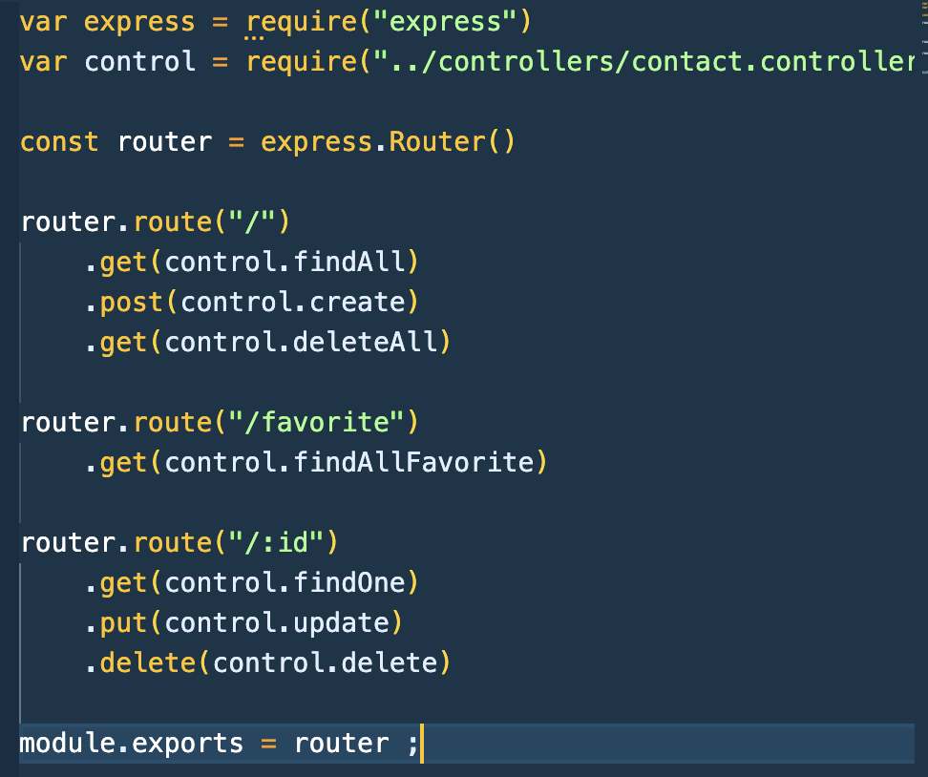

Thêm vào trong app.js các tính năng mới cài đặt như sao :

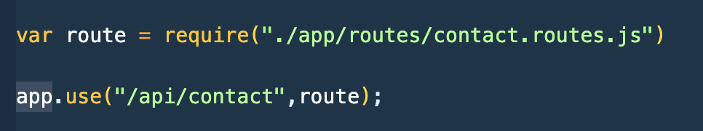

Lúc này ta có thể gọi các phương thức và nhận về các hàm đã được định nghĩa giống như mong muốn như sau :

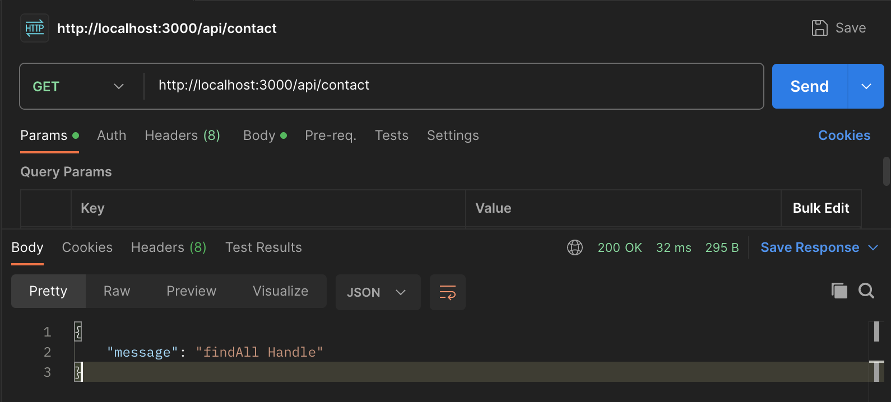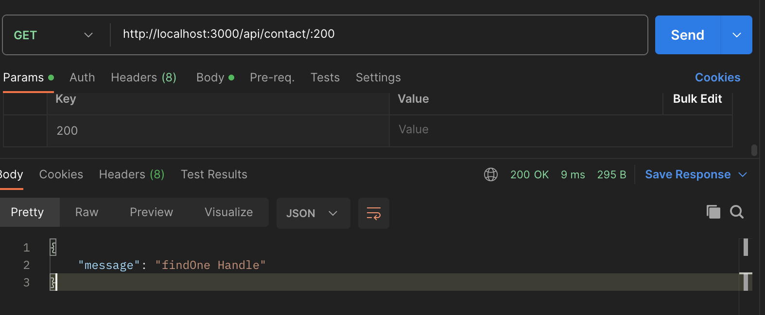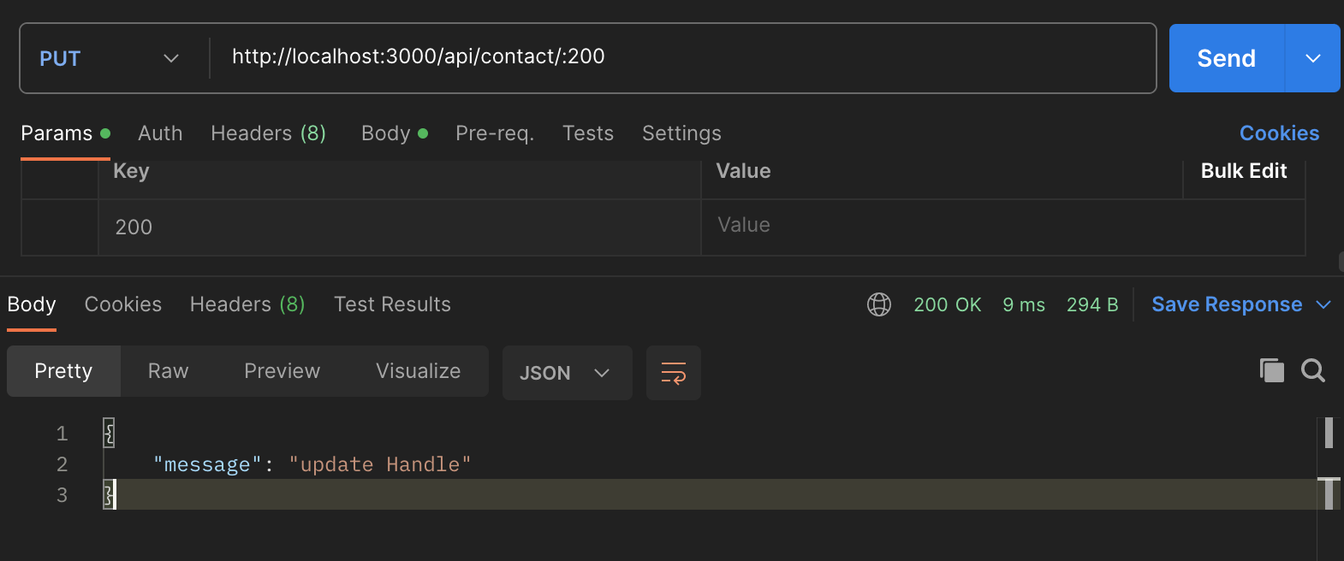

Sau khi update lên github sẽ như sau :

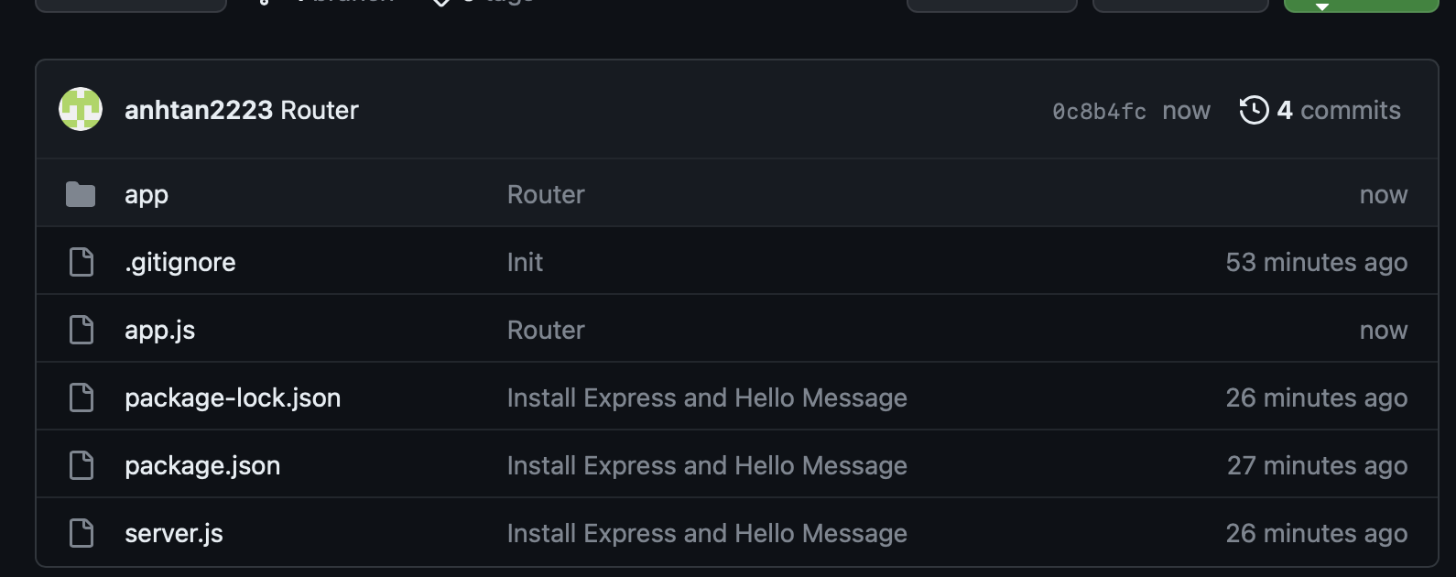

Bước 5 : Cài Đặt Xử Lý Lỗi

Định nghĩa một API để xử lý lỗi như sau :

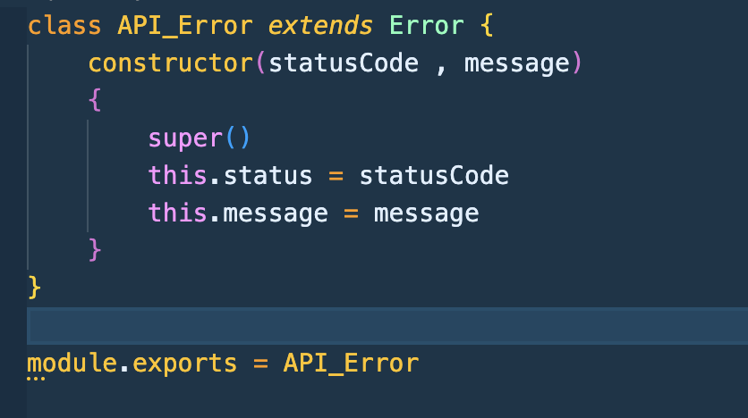

Thêm vào các route xử lý lỗi như sau :

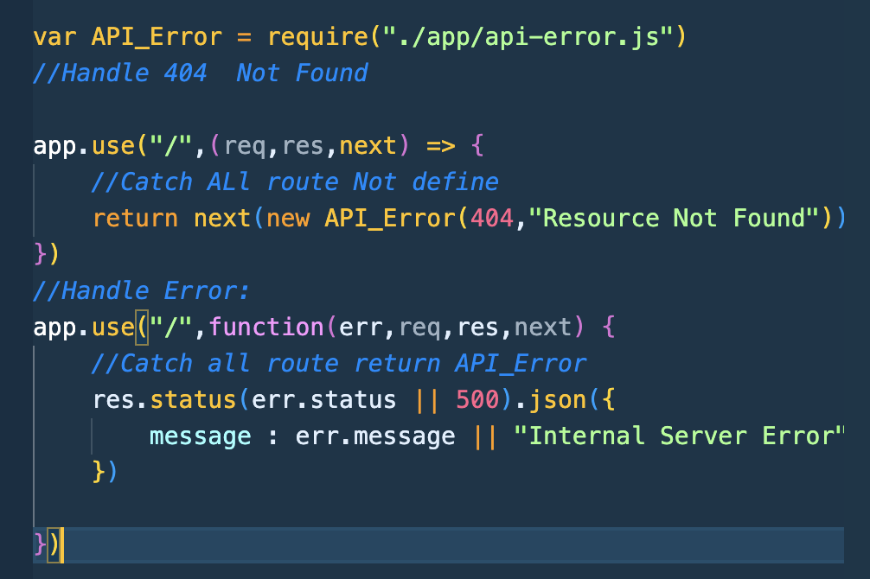

Khi vào một địa chỉ chưa được set up thì sẽ báo lỗi :

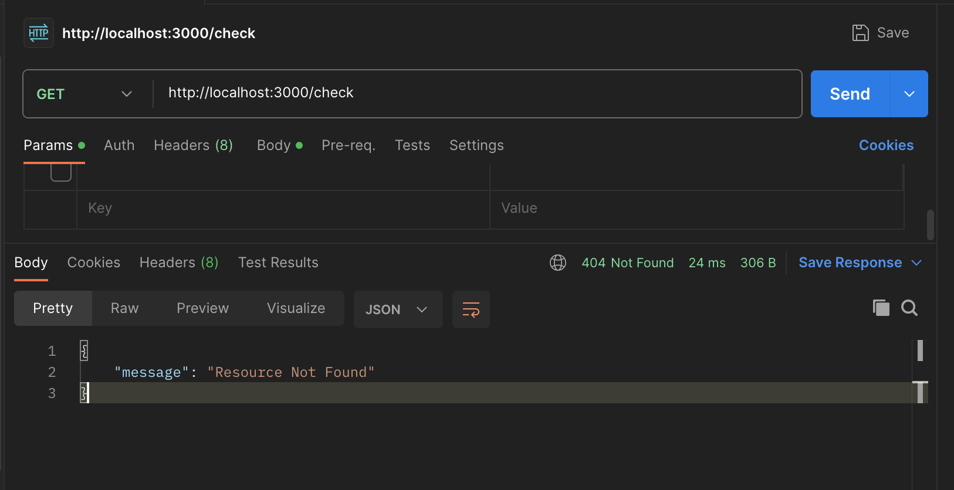

Link github : https://github.com/anhtan2223/B2113342_LeSyAnhTan_backend1